REPASO TEMA 7 CC.SS
1¿Cuáles son los límites de España? Escribe.

2Colorea los territorios que forman España. 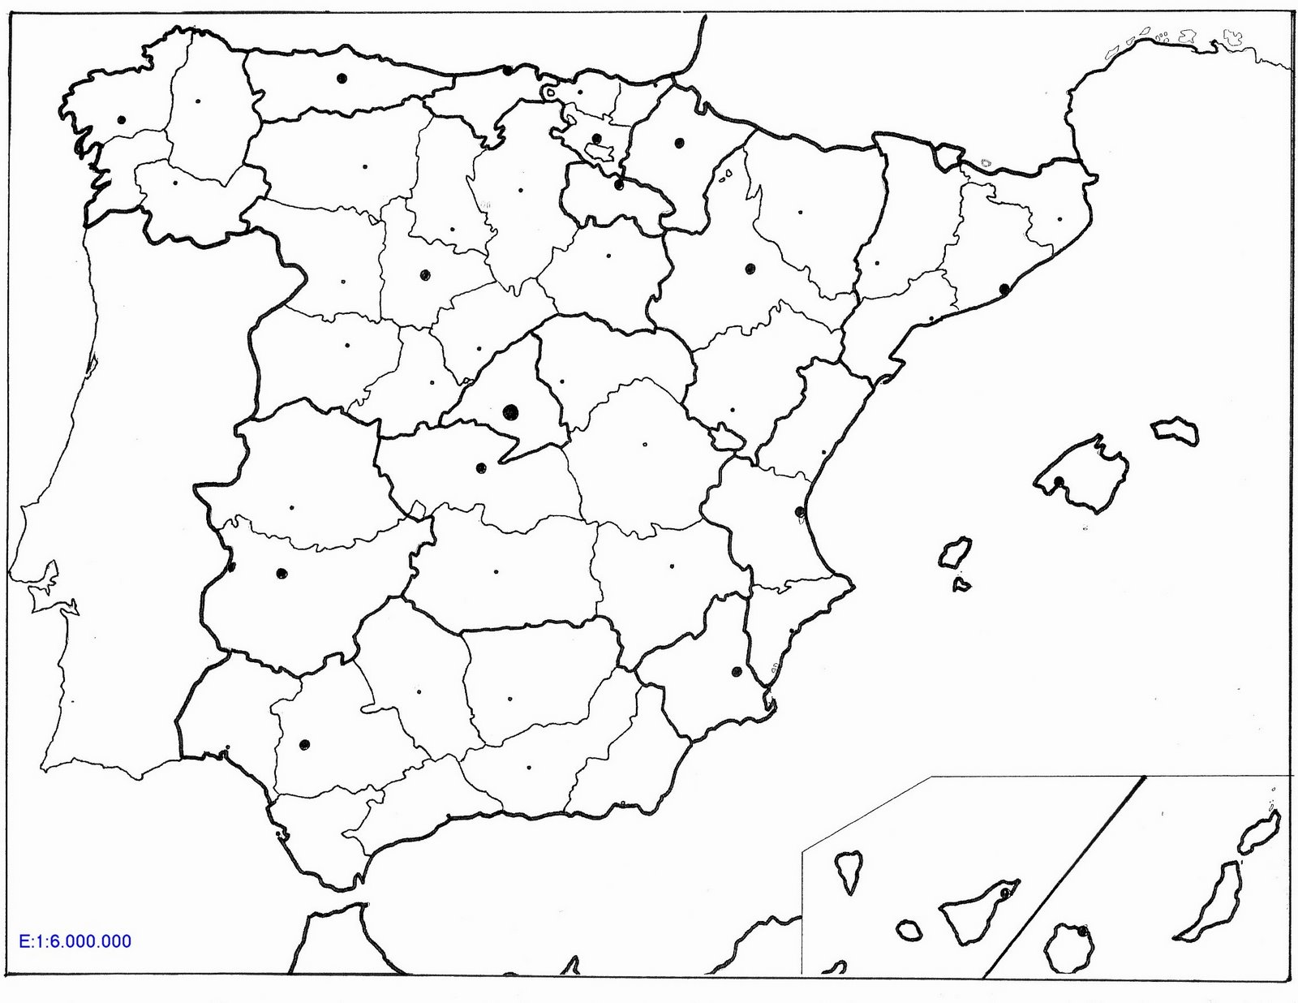3 Observa el mapa anterior e indica el número de cada comunidad o ciudad autónoma.

Andalucía:
Aragón:
Canarias:
Cantabria:
Castilla-La Mancha:
Castilla y León:
Cataluña:
Ceuta:
C. de Madrid:
C. F. de Navarra:
C. Valenciana:
Extremadura:
Galicia:
Islas Baleares:
La Rioja:
Melilla:
País Vasco:
P. de Asturias:
Región de Murcia:

4¿Cuáles son las instituciones de tu comunidad autónoma? Escribe.

5¿Qué es una democracia? Explica.

6¿Cómo participamos en el gobierno de España? Explica.

